**Санкт-Петербургский национальный исследовательский университет**

**информационных технологий, механики и оптики ****УЧЕБНЫЙ ЦЕНТР ОБЩЕЙ ФИЗИКИ ФТФ**

Rectangle

Группа P32081 К работе допущен Студент Васильченко Р.А и Пиндюрин К.А Работа выполнена

Преподаватель _Ярошенко В.В. Отчет принят

**Рабочий протокол и отчет по**

**лабораторной работе №3.0.0**

Rectangle

**ИЗУЧЕНИЕ ЭЛЕКТРИЧЕСКИХ СИГНАЛОВ С ПОМОЩЬЮ ЛАБОРАТОРНОГО ОСЦИЛЛОГРАФА**

Rectangle

1. **Цель работы.**

Ознакомление с устройством осциллографа, изучение с его помощью процессов в электрических цепях.

1. **Задачи, решаемые при выполнении работы.**

* Исследовать сигналы различной формы.
* Исследовать предельные значения прибора.
* Изучить сложения взаимно перпендикулярных колебаний кратных частот (Фигуры Лиссажу).
* Изучить сложения однонаправленных колебаний, мало отличающихся по частоте (биения).

1. **Объект исследования.**

Осциллограф

1. **Метод экспериментального исследования.**

Исследование сигналов осциллографа.

1. **Рабочие формулы и исходные данные.**

| 1. | Сдвиг фаз между сигналами |
| --- | --- |
| 2. | Уравнения колебаний |
| 3. |
| 4. | Амплитуда результирующих колебаний |

**Задание 1:**

**Таблица 1**

| Канал №_ | Автоматические измерения | Измерения с помощью курсора | ГС АКИП-3409 |
| --- | --- | --- | --- |
| Частота сигнала, кГц | **9.988** | **10.05** | **10.000** |
| Амплитуда сигнала, В | **0.992** | **1.01** | **1.000** |
| Период, мс | **99.98** | **100.00** | **100.00** |

**Таблица 2**

| Канал №_ | Автоматические измерения | Измерения с помощью курсора | ГС АКИП-3409 |
| --- | --- | --- | --- |
| Частота сигнала, кГц | **5.993** | **5.898** | **6** |
| Амплитуда сигнала, В | **0.984** | **1.01** | **1** |
| Период, мс | **166.2** | **166.42** | **166** |

**Таблица 3**

| Канал №_ | Автоматические измерения | Измерения с помощью курсора | ГС АКИП-3409 |
| --- | --- | --- | --- |
| Частота сигнала, кГц | **3.003** | **3.002** | **3** |
| Амплитуда сигнала, В | **0.992** | **1.01** | **1** |
| Период, мс | **332.2** | **333.11** | **333.33** |

**Относительное отклонения:**

(Автоматическое / Измерение с помощью курсора)

Частота: e(v) = (9.988 - 10.05) / 9.988 * 100% = -0.62%

Амплитуда: e(v) = (0.992 - 1.01) /0.992 * 100% = -1.81%

Период: e(v) = (99.98 - 100) / 99.98 * 100% = -0.02%

( Автоматическое / ГС АКИП)

Частота: e(v) = (10.05 - 10) / 10 * 100% = 0.5%

Амплитуда: e(v) = (1.01 - 1) /1 * 100% = 1%

Период: e(v) = (100 - 100) / 100 * 100% = 0%

**Задание 2:**

При частоте порядка 10Мгц сигнал отличается от теоретического и принимает синус.При частоте 1 Мгц сигнал становится похож на меандр При низких частотах порядка 1 Гц сигнал превращается в сплошную линию.

**Задание 3:**

| V1/V2/ΔV | Φ = 0 |  |  |  |  |
| --- | --- | --- | --- | --- | --- |
| 1:1 |  |  |  |  |  |
| 1:2 |  |  |  |  |  |
| 1:3 |  |  |  |  |  |
| 2:3 |  |  |  |  |  |
| 3:4 |  |  |  |  |  |

Установим разность фаз на генераторе: 55**°**

Разность фаз на генераторе полученная при измерении на осциллографе:

**Задание 4:**

|  | Исходная амплитуда | Исходная разность фаз | Частота сигнала №1 | Частота сигнала №2 | Амплитуда сигнала в период биения |
| --- | --- | --- | --- | --- | --- |
| Измерение №1 | **1** | **0** | **1** | **1.08** | **1.960** |
| Измерение №2 | **2** | **40** | **2** | **2.16** | **3.980** |

Несовпадение измеренного периода и истинного можно объяснить тем, что малое изменение разности частот приводят к большому изменению периода

**Задание 5:**

|  | Амплитуда сигнала №1 | Амплитуда сигнала №2 | Разность фаз | Частота сигналов | Амплитуда полученного сигнала |
| --- | --- | --- | --- | --- | --- |
| Измерение №1 | **1** | **1.25** | **37** | **1** | **2.08** |
| Измерение №2 | **2** | **2.6** | **44** | **1** | **4.16** |

**Схема установки:**

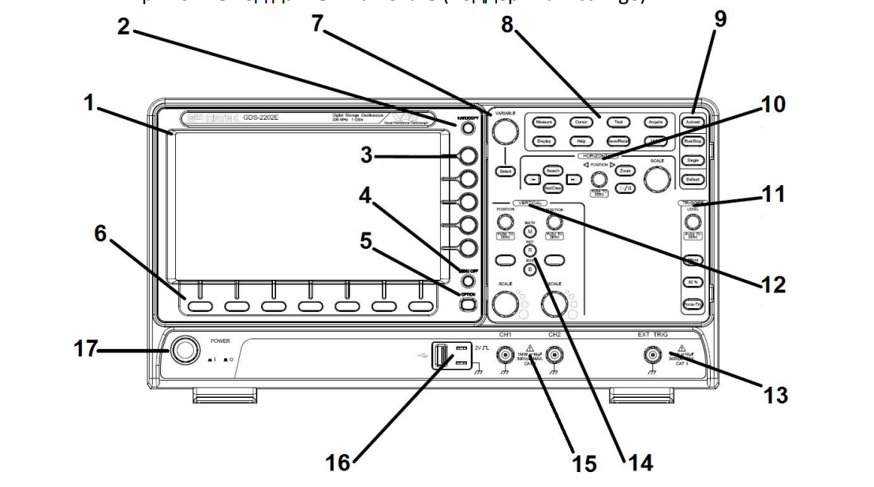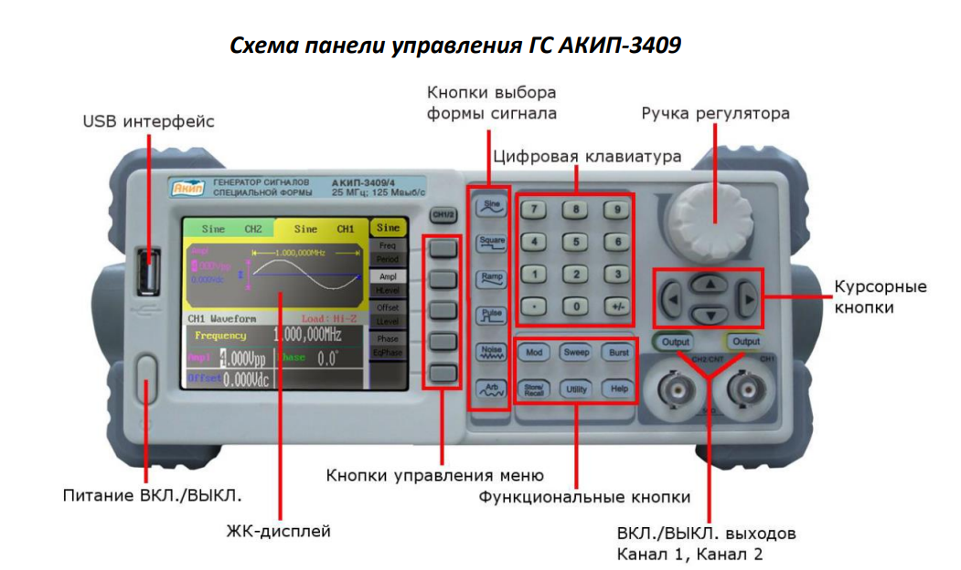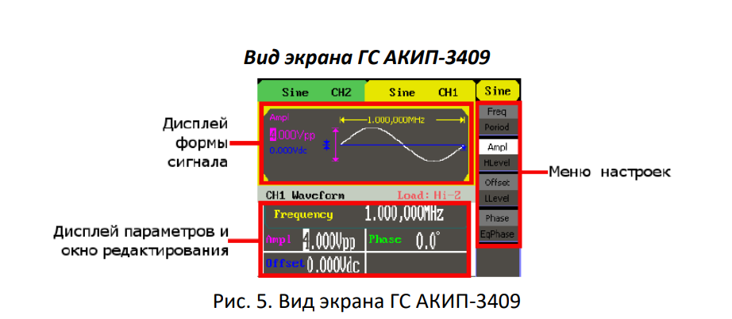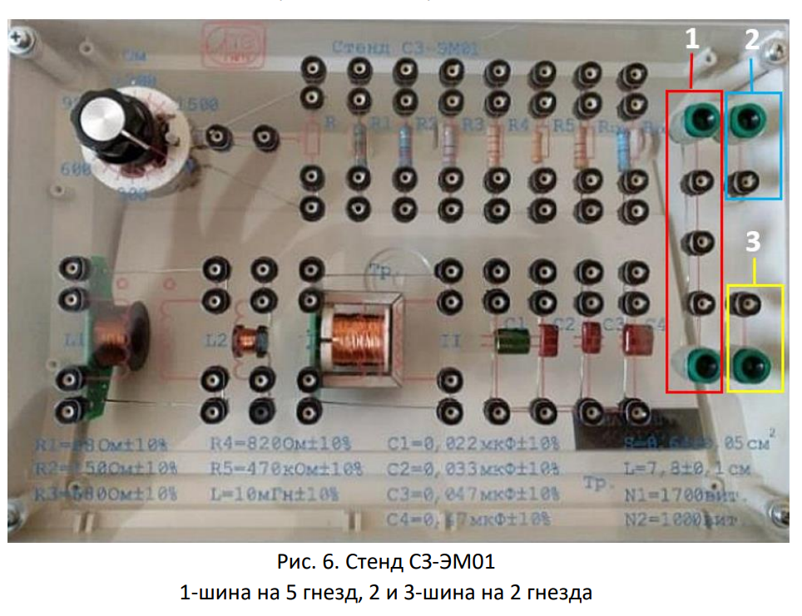

**Выводы и анализ результатов работы:**

В проделанной лабораторной работе мы ознакомились с устройством осциллографа, изучили его с помощью процессов в электрических цепях. Исследовали сигналы различной формы, а также предельные значения прибора. Познакомились с Фигурами Лиссажу.